目錄

中華民國第54屆中小學科學展覽會活動日程表 1
臺北市參加中華民國第54屆中小學科學展覽會活動行程表 2
臺北市參加中華民國第54屆中小學科學展覽會教育局長官暨相關工作人員名冊 8
臺北市參加中華民國第54屆中小學科學展覽會團員座車、車次及住房資料表 9
中華民國第54屆中小學科學展覽會科學之旅實施計畫 12
中華民國中小學科學展覽會參展安全規則 14
附錄一 中華民國第54屆中小學科學展覽會補充規定事項 17
附錄二 全國科展現場報到程序 24
附錄三 中華民國第54屆中小學科學展覽會大會場地圖 25
附錄四 中華民國第54屆中小學科學展覽會巡迴車路線圖 26
附錄五 國立宜蘭大學體育館各樓層平面配置圖 27
附錄六 注意補充事項及生活禮儀 28
附錄七 礁溪川湯春天溫泉飯店地理位置圖 30
附錄八 離隊切結書 31
附錄九 外出同意書 32

中華民國第54屆中小學科學展覽會活動日程表
地點：宜蘭縣立體育館（宜蘭縣宜蘭市中山路一段755號）
國立宜蘭大學體育館（宜蘭縣宜蘭市神農路一段1號）

時 間  活動內容  日 期 | 08:30  │  09:00 |  | 09:00  │  12:00 |  |  | 12:00  │  13:00 |  | 13:00  │  16:00 |  | 16:00  │  17:00 |  | 17:00  │  20:30
7月21日  星期一 |  |  |  | 參展作品報到、布置  及規格審查 |  |  | 午  休 |  | 參展作品報到、布置  及規格審查 |  |  |  | 開放展示器材架設至18:00
7月22日  星期二 |  |  |  | 開幕典禮暨大師開講 | 科學之旅 |  |  |  | 參展作品  安全審查 |  | 16:00 公布安全審查結果  17:00 前修改完畢 |  | 18:00 網路公告未通過安全審查複查編號
 |  |  |  | 開幕典禮暨大師開講 | 科學教育博覽會 |  |  |  | 科學之旅 |  |  |  | 18:00 網路公告未通過安全審查複查編號
 |  |  |  |  |  |  |  |  | 科學教育博覽會 |  |  |  | 18:00 網路公告未通過安全審查複查編號
7月23日  星期三 |  |  |  | 第1天評審  (分梯進場) |  |  |  |  | 第1天評審  (分梯進場)
 |  |  |  | 科學教育博覽會 |  |  |  |  | 科學教育博覽會
7月24日  星期四 |  | 08:30-11:45 第2天評審  (分梯進場) |  |  |  |  |  |  | 參展作品公開展覽  （作者親自解説） |  |  |  | 「科展之夜」 及餐會
 |  |  |  | 科學教育博覽會 |  |  |  |  | 科學教育博覽會 |  |  |  | 「科展之夜」 及餐會
7月25日  星期五 |  | 頒獎暨閉幕典禮 |  |  |  |  |  |  | 參展作品開放展覽
 |  |  |  | 科學教育博覽會 |  |  |  |  | 科學教育博覽會
7月26日  星期六至  7月27日星期日 |  | 參展作品開放展覽  科學教育博覽會 |  |  |  |  |  |  | 參展作品開放展覽  科學教育博覽會
7月28日  星期一 |  |  |  | 參展作品拆還作業及撤展
※ 註：7月22日「科學之旅」活動、7月22日至7月27日「科學教育博覽會活動」、7月23日至7月24日「科展指導教師交流座談會」，詳細時間、地點請參閱實施計畫及本屆大會網站（http://nphssf54.ilc.edu.tw/ ）。

臺北市參加中華民國第54屆中小學科學展覽會活動行程表

一、對象：臺北市第47屆中小學科學展覽會特優作品參展代表隊
二、主辦單位：臺北市政府教育局
三、承辦學校：臺北市立明倫高級中學
四、日期：7月21日（一）至7月25日（五）

第一天：7月21日（一）
活動內容 | 時間 | 地點 | 備註
報到 | 09:00-09:30 | 明倫高中 | 綜合大樓1樓
授旗儀式 | 09:30-10:00 | 明倫高中
出發 | 10:00 | 明倫高中
午餐 | 11:30-12:30 | 上新餐廳
集合出發 | 12:30 | 車上集合
報到布置 | 13:00-17:00 | 國立宜蘭大學體育館 | 參展作品報到、布置及規格審查
開放  架設器材 | 17:00-18:00 | 國立宜蘭大學體育館
晚餐 | 18:30-20:00 | 龍園餐廳 | 臺北市教育局長官與團員會餐
回飯店 | 20:00-20:30 | 車上
飯店休息 | 20:30 | 川湯春天溫泉飯店
工作會報 | 20:30 | 川湯春天溫泉飯店 | 工作人員、帶隊教師和旅行社共同召開

註：參展作品務請於103年7月21日(一)上午9時至下午17時(中午12時至13時休息)完成報到手續，逾時恕不受理報到手續。

第二天：7月22日（二）
活動內容 | 時間 | 集合或活動地點 | 備註
晨喚 | 06:30 | 住房
早餐 | 07:00-08:00 | 川湯春天溫泉飯店 | 自助式早餐
集合出發 | 08:00-08:30 | 車上 | 出發至宜蘭縣立體育館
開幕典禮 | 09:00-10:30 | 宜蘭縣立體育館
活動 | 10:30-16:00 | 宜蘭縣立體育館（集合地點） | 科學之旅(6路線大會專車)
活動 | 10:30-12:00 | 國立宜蘭大學體育館 | 科學教育博覽會(體育館2樓)  科學主題探索(綜合教學大樓)
活動 | 13:00-16:00 | 宜蘭縣景點 | ＊旅行社安排（10:30~12:00科學博覽會；12:00~13:00用餐； 13:00~16:00旅行社安排路線）  ＊不參加者回飯店休息
午餐 | 12:00-13:00 | 中式餐盒 | 國立宜蘭大學體育館臺北市代表隊休息區用餐（未參與科學之旅）
公告安全  檢查結果 | 16:00 | 國立宜蘭大學體育館 | 所有人員皆於16:00前回至臺北市代表隊休息區待命，等待安全審查結果公布
作品修正 | 16:00-17:00 | 國立宜蘭大學體育館 | 未通過安全審查之作品，須於當日17時前改正完畢
集合出發 | 17:10 | 車上集合 | 至用餐地點
晚餐 | 17:40-18:40 | 九瑩餐廳
回飯店 | 18:40-19:00 | 川湯春天溫泉飯店
飯店休息 | 19:00 | 川湯春天溫泉飯店
工作會報 | 19:00 | 川湯春天溫泉飯店 | 工作人員、帶隊教師和旅行社共同召開

註：
1、下午16:00前所有人員皆須回到國立宜蘭大學體育館臺北市代表隊休息區待命，16:00公布安全審查結果，未通過者於17:00前進行改正。
2、下午17:00所有人員自體育館出發至餐廳用餐，再回飯店休息。
第三天：7月23日（三） 【上午評審梯次行程】
活動內容 | 時間 | 集合或活動地點 | 備註
晨喚 | 06:30 | 住房
集合出發 | 07:30 | 車上集合
早餐 | 07:30 | 車上享用早餐
開車 | 07:30-8:00 | 飯店→國立宜蘭大學體育館
第一次評審 | 09:00-12:00 | 國立宜蘭大學體育館 | 上午評審梯次選手
午餐 | 12:00-13:00 | 中式餐盒 | 國立宜蘭大學體育館臺北市代表隊休息區用餐
集合 | 13:30 | 準備返回飯店休息 | 上午評審梯次選手  (如需搬運器材請留在體育館)
飯店休息 | 14:00 | 川湯春天溫泉飯店
集合出發 | 17:30 | 飯店出發
開車 | 17:30-18:00 | 開車至餐廳
晚餐 | 18:00-19:00 | 金宴翔餐廳
回飯店 | 19:00-19:30 | 車上
飯店休息 | 19:30 | 川湯春天溫泉飯店
工作會報 | 19:30 | 川湯春天溫泉飯店 | 工作人員、帶隊教師和旅行社共同召開
註：參展作者依時間順序進出展覽會場，作者進場時間由科教館於103年7月21日（一）公布於大會手冊及大會網站。
第三天：7月23日（三） 【下午評審梯次行程】
活動內容 | 時間 | 集合或活動地點 | 備註
晨喚 | 06:30 | 住房
早餐 | 07:30-08:30 | 房間享用早餐
準備 | 08:30-10:30 | 住房 | 各組於飯店準備下午評審
集合出發 | 10:30 | 車上集合 | 下午評審梯次選手
開車至會場 | 10:30-11:00 | 車上
午餐 | 11:30-12:30 | 中式餐盒 | 國立宜蘭大學體育館臺北市代表隊休息區用餐
第一次評審 | 13:00-17:00 | 國立宜蘭大學體育館 | 下午評審梯次選手
集合出發 | 17:00-17:30 | 車上集合
開車 | 17:30-18:00 | 開車至餐廳
晚餐 | 18:00-19:00 | 金宴翔餐廳
回飯店 | 19:00-19:30 | 車上
飯店休息 | 19:30 | 川湯春天溫泉飯店
工作會報 | 19:30 | 川湯春天溫泉飯店 | 工作人員、帶隊教師和旅行社共同召開

註：參展作者依時間順序進出展覽會場，作者進場時間由科教館於103年7月21日（一）公布於大會手冊及大會網站。
第四天：7月24日（四）
活動內容 | 時間 | 集合或活動地點 | 備註
晨喚 | 06:30 | 住房
集合出發 | 07:10 | 車上集合
早餐 | 07:10 | 車上享用早餐
開車至會場 | 07:10-07:40 | 車上 | 全體參賽選手
第二次評審 | 08:30-11:45 | 國立宜蘭大學體育館
午餐 | 12:00-12:50 | 中式餐盒 | 國立宜蘭大學體育館臺北市代表隊休息區用餐
公開展覽 | 13:00-17:00 | 國立宜蘭大學體育館 | 由作者親自解說
科展之夜及餐會 | 17:00-20:30 | 科展之夜  宜蘭縣立體育館 | 由大會提供學生及老師晚餐
回飯店 | 20:40~21:10 | 川湯春天溫泉飯店
飯店休息 | 21:10 | 川湯春天溫泉飯店

註：科展之夜於103年7月24日(四)晚上假宜蘭縣體育館舉行。參加晚會之人員請佩戴證件（指導教師證、作者證、來賓證）與會。
第五天：7月25日（五）
活動內容 | 時間 | 集合或活動地點 | 備註
晨喚 | 06:00 | 住房
上行李 | 06:30-06:40 | 川湯春天溫泉飯店 | 直接將行李上遊覽車
早餐 | 06:40-07:30 | 川湯春天溫泉飯店 | 自助式早餐
集合出發 | 07:30 | 車上集合
開車至會場 | 07:30-08:00 | 車上
頒獎典禮  報到 | 08:00-08:30 | 宜蘭縣立體育館 | 參加頒獎暨閉幕典禮
頒獎典禮 | 09:00-11:40 | 宜蘭縣立體育館 | 參加頒獎暨閉幕典禮
集合出發 | 12:10 | 車上
午餐 | 12:30-13:30 | 上新餐廳
回臺北 | 13:30-15:00
平安賦歸 | 15:00 |  | 明倫高中解散

臺北市參加中華民國第54屆中小學科學展覽會

教育局長官暨相關工作人員名冊
序號 | 單位 | 職稱 | 姓名 | 備註
1 | 教育局 | 副局長 | 曾燦金 | 總領隊
2 | 教育局 | 主任秘書 | 陳順和 | 副總領隊
3 | 教育局 | 專門委員 | 劉家增 | 副總領隊
4 | 明倫高中 | 校長 | 王文珠 | 領隊
5 | 教育局 | 國教科科長 | 謝麗華 | 指導委員
6 | 教育局 | 國教科股長 | 蔡宜靜 | 指導委員
7 | 教育局 | 校長 | 賴俊賢 | 指導委員
8 | 明倫高中 | 秘書 | 何建樂 | 副領隊
9 | 明倫高中 | 總務主任 | 徐榮濱 | 副領隊
10 | 明倫高中 | 設備組長 | 鄭恩適 | 工作人員
11 | 明倫高中 | 教學組長 | 陳侑萱 | 工作人員
12 | 明倫高中 | 註冊組長 | 伍朝陽 | 工作人員
13 | 明倫高中 | 衛生組長 | 蔡旻錡 | 工作人員
14 | 明倫高中 | 技佐 | 董玉川 | 工作人員
15 | 明倫高中 | 教官 | 羅瑞發 | 工作人員
16 | 松山家商 | 組長 | 郭佩怡 | 工作人員
17 | 松山家商 | 組長 | 李宜穗 | 工作人員
聯絡人員：
明倫高中
秘 書 何建樂 手機：0920-051311
總務主任 徐榮濱 手機：0920-462928

麗緻旅行社
副總經理 張昇達 手機：0981-160929
領團經理 張育銘 手機：0921-851697

臺北市參加中華民國第54屆中小學科學展覽會

團員座車、車次及住房資料表
次序 | 學校 | 姓名1 | 姓名2 | 姓名3 | 姓名4 | 房號 | 車次 | 桌次 | 備註
1 | 明德國小 | 胡勛明 | 楊允迪 | 邱德宸 | 戴雍 | 1301 | Ａ | 1 | 學生
2 | 明德國小 | 傅穎均 |  |  |  | 1301 | Ａ | 1 | 學生
3 | 明德國小 | 柯廷諭 | 蔡易昀 | 林苡暄 | 紀穎君 | 1302 | Ａ | 1 | 學生
4 | 明德國小 | 陳佩杉 |  |  |  | 1302 | Ａ | 1 | 學生
5 | 明德國小 | 吳柏菱 | 郭弘富 |  |  | 2605 | Ａ | 2 | 老師
6 | 明德國小 | 周明怡 | 張淑瓶 |  |  | 2605 | Ａ | 2 | 老師
7 | 大安國小 | 高睿辰 | 徐晢尹 |  |  | 1303 | Ａ | 2 | 學生
8 | 大安國小 | 王小芩 | 李品君 |  |  | 1305 | Ａ | 2 | 學生
9 | 大安國小 | 林玉光 | 許靜芳 |  |  | 3603 | Ａ | 2 | 老師
10 | 市大附小 | 張譯心 | 李亭萱 |  |  | 1305 | Ａ | 4 | 學生
11 | 市大附小 | 武秀韻 |  |  |  | 3606 | Ａ | 素 | 老師
12 | 市大附小 | 施秋梅 |  |  |  | 3606 | Ａ | 4 | 老師
13 | 市大附小 | 孫睦桓 |  |  |  | 1306 | Ａ | 4 | 學生
14 | 復興實驗中學 | 陳昶瑜 | 陳昶瑞 | 彭瓊琦 |  | 1501 | Ｂ | 5 | 學生  老師
15 | 復興實驗中學 | 鄭及蘭 | 張慎 |  |  | 1702 | Ｂ | 4 | 老師
16 | 復興實驗中學 | 陳佳宜 |  |  |  | 1705 | Ｂ | 5 | 老師
17 | 復興實驗中學 | 吳臻育 | 林承頤 | 陳宗駿 | 徐謙德 | 1502 | Ｂ | 4 | 學生
18 | 復興實驗中學 | 蔡昀芸 | 王穎蓁 | 黃允彤 |  | 1503 | Ｂ | 5 | 學生
19 | 復興實驗中學 | 甘杰生 | 黃瑋哲 | 戴紹穎 |  | 1505 | Ｂ | 5 | 學生
20 | 天母國小 | 黃郁臻 | 陳品頤 | 蘇采彤 | 鄭茹云 | 1307 | Ｂ | 6 | 學生
21 | 天母國小 | 黃丞皜 | 韓子洋 |  |  | 1303 | Ｂ | 6 | 學生
22 | 天母國小 | 陳禹廷 | 楊閎凱 | 許育瑞 |  | 1306 | Ｂ | 7 | 學生
23 | 天母國小 | 王慧珠 |  |  |  | 3703 | Ｂ | 7 | 校長
24 | 天母國小 | 鄭蕙蘭 |  |  |  | 3202 | Ｂ | 7 | 老師
25 | 天母國小 | 林永杉 | 羅文杰 |  |  | 3705 | Ｂ | 7 | 老師
26 | 明湖國小 | 黃筠茜 | 呂映儒 | 吳慧娟 | 陳妍妙 | 1601 | Ｃ | 3 | 學生  老師
27 | 新生國小 | 陳品瑄 | 沈天愛 | 李宇捷 | 周宜璇 | 1511 | Ｃ | 3 | 學生
28 | 新生國小 | 馮康睿 | 廖章棋 |  |  | 3605 | Ｃ | 3 | 老師
29 | 幸安國小 | 顏頎翰 | 鍾茵 | 陶玉 | 黃盈雰 | 2201 | Ｃ | 6 | 學生  老師
30 | 敦化國小 | 林姿妤 | 田青艷 |  |  | 1602 | Ｃ | 7 | 學生
31 | 敦化國小 | 柯筱瑩 |  |  |  | 3702 | Ｃ | 7 | 老師
32 | 敦化國中 | 葉暘 |  |  |  | 1505 | Ｃ | 8 | 學生
33 | 敦化國中 | 劉睿荷 |  |  |  | 3202 | Ｃ | 8 | 老師
34 | 蘭雅國中 | 陳映如 | 林怡均 |  |  | 1506 | Ｃ | 9 | 學生
35 | 蘭雅國中 | 楊子萱 | 溫千藝 |  |  | 1507 | Ｃ | 9 | 學生
36 | 蘭雅國中 | 葉家瑜 |  |  |  | 1503 | Ｃ | 9 | 學生
37 | 蘭雅國中 | 王思琪 |  |  |  | 1705 | Ｃ | 9 | 老師
38 | 蘭雅國中 | 徐健倫 | 邱明成 |  |  | 3802 | Ｃ | 9 | 老師
39 | 蘭雅國中 | 郭青鵬 |  |  |  | 1802 | Ｃ | 9 | 老師
40 | 萬華國中 | 林靖瑄 | 陳玫含 |  |  | 1602 | Ｃ | 8 | 學生  老師
41 | 大安國中 | 吳政紘 |  |  |  | 2206 | Ｃ | 8 | 學生
42 | 大安國中 | 溫立翔 |  |  |  | 1805 | Ｃ | 8 | 老師
43 | 東山高中 | 彭佳悅 | 彭佳怡 |  |  | 1506 | Ｄ | 8 | 學生
44 | 東山高中 | 蔡宗偉 |  |  |  | 1802 | Ｄ | 8 | 老師
45 | 東山高中 | 曾靜香 |  |  |  | 3702 | Ｄ | 8 | 老師
46 | 建國高中 | 吳承儒 | 程肯 | 張伯瑞 | 張立暐 | 2202 | Ｄ | 10 | 學生
47 | 建國高中 | 劉博鈞 | 陳霽佑 |  |  | 2205 | Ｄ | 10 | 學生
48 | 建國高中 | 王鼎中 | 賴奕帆 |  |  | 3203 | Ｄ | 10 | 老師
49 | 建國高中 | 陳泓志 |  |  |  | 1805 | Ｄ | 10 | 老師
50 | 建國高中 | 劉翠華 |  |  |  | 3803 | Ｄ | 10 | 老師
51 | 中山女中 | 霍家琦 | 蔡佳陵 | 吳俞萱 | 廖婉淳 | 1603 | Ｄ | 11 | 學生
52 | 中山女中 | 李有儀 | 李宜芸 | 陳穎潔 | 楊怡歆 | 1605 | Ｄ | 11 | 學生
53 | 中山女中 | 鄭琪玟 |  |  |  | 3803 | Ｄ | 11 | 老師
54 | 麗山高中 | 劉昕恬 | 廖苑婷 | 張寓閔 |  | 1606 | Ｄ | 12 | 學生
55 | 麗山高中 | 林獻升 |  |  |  | 3205 | Ｄ | 12 | 老師
56 | 麗山高中 | 徐建國 |  |  |  | 3306 | Ｄ | 素 | 校長
57 | 麗山高中 | 徐志成 | 吳明德 |  |  | 3206 | Ｄ | 12 | 老師
58 | 成淵高中 | 賴柔嘉 | 楊念潔 |  |  | 1607 | Ｅ | 12 | 學生
59 | 成淵高中 | 林鳳美 |  |  |  | 3805 | Ｅ | 12 | 老師
60 | 內湖高工 | 張俊雄 | 陳永華 |  |  | 3302 | Ｅ | 13 | 老師
61 | 內湖高工 | 杜禹萱 | 陳宜嫻 |  |  | 1607 | Ｅ | 13 | 學生
62 | 內湖高工 | 許智堯 |  |  |  | 2302 | Ｅ | 13 | 學生
63 | 內湖高工 | 王聖閔 | 朱詠誠 |  |  | 2305 | Ｅ | 13 | 學生
64 | 木柵高工 | 簡劭宇 | 潘冠仁 | 張哲維 | 李丞浩 | 2502 | Ｅ | 18 | 學生
65 | 木柵高工 | 姜威廷 |  |  |  | 2503 | Ｅ | 17 | 學生
66 | 木柵高工 | 鄭龍嶽 | 高俊偉 |  |  | 3303 | Ｅ | 18 | 老師
67 | 木柵高工 | 楊弘意 |  |  |  | 2505 | Ｅ | 17 | 老師
68 | 開南商工 | 陳璟茹 |  |  |  | 1606 | Ｅ | 16 | 學生
69 | 開南商工 | 施重雍 | 胡佑生 |  |  | 2205 | Ｅ | 16 | 學生
70 | 開南商工 | 張丕白 | 江明岳 |  |  | 3305 | Ｅ | 16 | 老師
71 | 大安高工 | 周季濂 | 黃育銘 | 蕭佑 |  | 2503 | Ｅ | 16 | 學生
72 | 大安高工 | 王村益 |  |  |  | 2505 | Ｅ | 素 | 老師
73 | 成功高中 | 趙貴賢 | 鄭羽容 |  |  | 2305 | Ｅ | 18 | 學生
74 | 成功高中 | 陳冠廷 | 葉曉峰 |  |  | 3602 | Ｅ | 18 | 老師
75 | 北一女中 | 黃昭瑄 | 楊紫筑 | 鄧宜欣 | 朱雅琪 | 1508 | Ｆ | 14 | 學生
76 | 北一女中 | 宋彥儀 | 祝維憶 | 柯芷蓉 | 江郁儀 | 1509 | Ｆ | 14 | 學生
77 | 北一女中 | 許天鈞 | 陳咨彣 |  |  | 1507 | Ｆ | 14 | 學生
78 | 北一女中 | 葉芝琦 | 楊舒瑄 | 林亞璇 | 吳欣芳 | 1510 | Ｆ | 15 | 學生
79 | 北一女中 | 楊宗穎 | 吳銘祥 |  |  | 3502 | Ｆ | 15 | 老師
80 | 北一女中 | 許一懿 | 林玟娟 |  |  | 3503 | Ｆ | 15 | 老師
81 | 北一女中 | 張永佶 | 陳建燁 |  |  | 3505 | Ｆ | 15 | 老師
82 | 北一女中 | 江慧玉 | 林郁梅 |  |  | 3506 | Ｆ | 13 | 老師
83 | 華興中學 | 林偉華 | 李日弘 | 丁濟佑 |  | 2302 | Ｆ | 17 | 學生
84 | 華興中學 | 張永浩 |  |  |  | 3205 | Ｆ | 17 | 老師
85 | 中正高中 | 張惟淳 | 陳宥謙 | 游楚鈞 |  | 2206 | Ｆ | 17 | 學生
86 | 中正高中 | 呂瑞智 |  |  |  | 3805 | Ｆ | 17 | 老師
87 | 明倫高中 | 王文珠 |  |  |  | 3301 | A | 素 | 校長
88 | 明倫高中 | 何建樂 |  |  |  | 3501 | A | 素 | 工作人員
89 | 明倫高中 | 徐榮濱 |  |  |  | 3501 | A | 19 | 工作人員
90 | 明倫高中 | 鄭恩適 |  |  |  | 3601 | Ａ | 19 | 工作人員
91 | 明倫高中 | 董玉川 |  |  |  | 3601 | E | 19 | 工作人員
92 | 明倫高中 | 陳侑萱 |  |  |  | 3701 | B | 19 | 工作人員
93 | 明倫高中 | 伍朝陽 |  |  |  | 3701 | C | 19 | 工作人員
94 | 明倫高中 | 蔡旻錡 |  |  |  | 3801 | D | 19 | 工作人員
95 | 明倫高中 | 羅瑞發 |  |  |  | 3801 | Ｆ | 素 | 工作人員
96 | 松山家商 | 郭佩怡 | 李宜穗 |  |  | 3902 | A | 19 | 工作人員

中華民國第54屆中小學科學展覽會科學之旅實施計畫
壹、依據:中華民國第54屆中小學科學展覽會實施計畫。
貳、目的：
一、透過科學之旅活動，提昇科教品質與人文素養。
二、增進參展師生交流，分享心得與資訊，擴大科教影響層面。
三、透過實地參訪見學，深化科學教育內涵。
參、辦理單位
一、指導單位：教育部
二、主辦單位：國立臺灣科學教育館、宜蘭縣政府教育處
三、承辦單位：宜蘭縣光復國民小學
肆、活動時間及行程
一、活動時間：103年7月22日（二）10:30~16:00。
二、預計人數：每條路線70人，計420人，工作人員30人，共計450人。
三、活動行程：共分
A.文化采風觀光工廠之旅、B.環境教育體驗之旅、
C.蘭陽博物生態之旅、D.生態農業食品科學之旅、
E.蘭城百工水綠建築之旅、F.蘭地風景鴨鄉林香之旅
等6條路線，詳見行程規劃說明。
伍、參加對象：參加第54屆中小學科學展覽會之教師及學生。
陸、報名事項：
一、報名參加師生之活動費用、午餐、飲用水及車輛等由承辦單位提供。
二、報名及錄取方式：
1.主辦單位7月1日前寄發參賽隊伍報名科學之旅之帳號密碼給各縣市承辦人員，再由縣市承辦人於7月4日前轉發各參賽隊伍。
2. 7月7日10:00起至7月18日24:00止受理網路報名（第54屆中小學科學展覽會網址http://nphssf54.ilc.edu.tw/－科學之旅－報名管理），正取隊伍會於網路報名系統「錄取結果」處立即呈現。7月18日24:00報名系統關閉前，如正取隊伍有取消狀況，各隊伍仍可報名。報名系統關閉後會於7/21日12:00前公布最後正取名單。
3.7月21日公布之正取隊伍，請於7月22日活動當日10:50前完成報到手續，未獲正取隊伍於活動當日開幕完畢〈約10:30〉後亦可自行評估斟酌是否至科學之旅各路線報到處等候遞補，10:50後若正取隊伍未完成報到所遺留之空額，則開放現場排隊隊伍依序遞補。
三、聯絡人及聯絡方式:
宜蘭縣光復國小教務處薛世昌主任，電話：03-93220771#1831，mail：
antonshiue@gmail.com 或吳美玲組長，電話：03-9322077#1847，mail：
medarling0118@gmail.com。
柒、經費來源
一、由國立臺灣科學教育館補助。
二、不足部份由宜蘭縣政府相關經費補助。
捌、參與本項活動之工作人員依相關規定予以敘獎。
玖、本計畫經籌備會決議通過後實施，修正時亦同。

中華民國中小學科學展覽會參展安全規則
前言
中華民國中小學科學展覽會參展安全規則之訂定源起於，我國歷年來推送全國科展優勝作品參加美國國際科學展覽會，而該會設置有安全審查之良好制度，基於企與國際科展接軌，並為培養我國學生從事科學研究正確之道德觀念，並維護作者與觀眾之安全，故於民國77年開始草擬，並於民國78年1月28日獲教育部台（78）中字第04307號函核備，並於民國79年暨第30屆全國科展時正式實施，後續又逐年增修條文以符合國情及科展實際需求。
壹、宗旨：
為協助各級中小學科學展覽會對於學生從事研究之主題及方式加以合理規範，特訂定本規則。
貳、組織：
於全國中小學科學展覽會設『科學展覽作品審查委員會』遴聘具有生命科學、化學、物理或應用科學等相關科系助理教授以上資格之專家學者為委員，並互推一位委員為召集人，專司參展作品之審查工作，至於有關參展安全規則諮詢服務，得函請國立臺灣科學教育館轉請審查委員或專家學者予以說明。
參、準則：
一、從事科學研究應以善待生物及不影響生態為原則，於製作展品時，尤應將維護作者自身及觀眾之安全健康及保護生物之生存環境為主要考慮因素，並不得有虐待動物、影響稀有植物生存之傾向。
二、對保育類之動植物從事研究時，須獲得行政院農業委員會之同意書。
肆、審查：
一、參展作品於收件時須依本安全規則各項規定予以檢查，收件後若經安全審查發現不合規定者得作『請即改正』、『不准參展』之處分。
二、作品中如有下列情況則不准參展：
（一）有害微生物及危險性生物。
（二）劇毒性、爆炸性、放射性、致癌性或引起突變性及麻禁藥之物品。
（三）雷射使用違反我國及國際雷射標準相關規範。
（四）違反我國電力規範、電工法規及電器安全規定。
伍、禁止展出事項：
一、下列作品於公開展出時必須以繪圖、圖表、照片或影片等方式展出。
（一）所有的動物、植物以及動物的胚胎、家禽幼雛、蝌蚪等活的生命物質。
（二）動物標本或以任何方式保存之脊椎或非脊椎動物。
(三)無論有無生命的植物材料。
（四）土壤、砂、石或廢棄物。
（五）人類的牙齒、頭髮、指甲、細胞組織、血液以及腦脊髓液等，人體其他所有部份均不得以任何方式展出。
（六）所有一切微生物的試驗步驟與結果。
（七）所有化學品包含水，禁止以任何方式現場展示。
（八）乾冰或其他會昇華相變的固體。
（九）尖銳物品，例如：注射器、針、吸管(pepettes)、刀…等。
（十）玻璃或玻璃物質，除安全審查委員認定為展示品必須存在之零件，如商業產品上不可分離之零件(例：電腦螢幕…等)。
（十一）食物、濃酸、濃鹼、易燃物或任何經安全審查委員認定不安全之設備(例: 大型真空管、具危險性之射線產生裝置、裝有易燃液體或氣體之箱形物、加壓箱…等)容易引起公共危險性的物品。
二、實驗過程中有影響觀眾心理或生理健康或殘害動物之虞之圖片、照片或影片。
三、評審期間禁止使用可對外聯結之網路及操作展示作品。
陸、限制研究事項：
一、在實驗過程中不可在未設置防護措施之環境下從事研究。實驗過程涉及高電壓、雷射裝置或X光之使用，須檢附電壓雷射X光風險性評估表(格式如附件九之一)。
二、從事生物專題研究時，需說明依法取得之生物來源，並需取得在校生物教師許可，以不虐待生物為原則。
細目如次：
１．以脊椎動物為研究對象時（需出具脊椎動物研究切結書，如附件九之二），需培養學生正確道德觀念，以合法之取材方式，瞭解研究動物之目的在促進動物生存，而能於研究過程中給予動物適當之照顧，且不得進行任何足以使動物受傷害或死亡之教學或實驗。如能鼓勵學生多以單細胞生物或無脊椎動物為研究題材最好。
２．以人類為研究對象時，必須符合醫療法之規定（需附上人類研究切結書，如附件九之三），且須在不影響人類生理、心理及不具危險性之前提下從事研究，並出具必要之證明文件。
３．以遺傳基因重組為研究對象時，須符合行政院國家科學委員會頒行『基因重組試驗手冊』之規定（需附上基因重組實驗同意書，格式如附件九之四）；參展作品之安全措施以手冊中所規定之Ｐ１安全等級為限，並須出具實驗室證明。
４．不得從事生物安全第二等級(BSL-2)(含)以上有害微生物及危險性生物之研究。
三、在實驗過程中，不得使用劇毒性、爆炸性、放射性、致癌性或引起突變性及麻禁藥。
柒、許可操作事項：
參展作品若使用機械電器或雷射裝置，應符合下列規定使得操作之：
一、作者必須在現場親自操作。
二、使用交流電壓220伏特以下(含)或直流電36伏特以下(含)之電源並須符
合用電安全規定。凡採用電流驅動或照明之作品，經適用於110伏特及
60週波之交流電，電源接線加裝保險絲，最高電流以不超過3安培為原
則。
三、有關壓力操作以1.5個大氣壓力為原則。
四、符合國際雷射規範 IEC 60825第二等級1mW以下(含)規範。
五、停止操作時須立即切斷電源。
六、須設置防護措施，以防止觀眾靠近。
七、除上述規定外，須設置明顯標示。
捌、附則：
本安全規則經「中華民國科學展覽會諮詢委員會」決議通過後報請教育部備查實施，修正時亦同。

附錄一 中華民國第54屆中小學科學展覽會補充規定事項

中華民國第54屆中小學科學展覽會補充規定事項
中華民國103年5月8 日科實字第10302002340 號函
一、依據：「中華民國中小學科學展覽會實施要點」伍、附則第一項之規定。
二、辦理單位：
主辦：國立臺灣科學教育館。
承辦：宜蘭縣政府。
協辦：國立宜蘭大學等15所學校。
（一）地點：國立宜蘭大學體育館（宜蘭縣宜蘭市神農路1段1號）位置圖及交通說明請參考網站。（本屆網址為：http://nphssf54.ilc.edu.tw)
（二）時間：展覽會活動日程如下：
時 間  活動內容  日 期 | 08:30  │  09:00 |  | 09:00  │  12:00 |  |  | 12:00  │  13:00 |  | 13:00  │  16:00 |  | 16:00  │  17:00 |  | 17:00  │  20:30
7月21日  星期一 |  |  |  | 參展作品報到、布置  及規格審查 |  |  | 午  休 |  | 參展作品報到、布置  及規格審查 |  |  |  | 開放展示器材架設至18:00
7月22日  星期二 |  |  |  | 開幕典禮暨大師開講 | 科學之旅 |  |  |  | 參展作品  安全審查 |  | 16:00 公布安全審查結果  17:00 前修改完畢 |  | 18:00 網路公告未通過安全審查複查編號
 |  |  |  | 開幕典禮暨大師開講 | 科學教育博覽會 |  |  |  | 科學之旅 |  |  |  | 18:00 網路公告未通過安全審查複查編號
 |  |  |  |  |  |  |  |  | 科學教育博覽會 |  |  |  | 18:00 網路公告未通過安全審查複查編號
7月23日  星期三 |  |  |  | 第1天評審  (分梯進場) |  |  |  |  | 第1天評審  (分梯進場)
 |  |  |  | 科學教育博覽會 |  |  |  |  | 科學教育博覽會
7月24日  星期四 |  | 08:30-11:45 第2天評審  (分梯進場) |  |  |  |  |  |  | 參展作品公開展覽  （作者親自解説） |  |  |  | 「科展之夜」 及餐會
 |  |  |  | 科學教育博覽會 |  |  |  |  | 科學教育博覽會 |  |  |  | 「科展之夜」 及餐會
7月25日  星期五 |  | 頒獎暨閉幕典禮 |  |  |  |  |  |  | 參展作品開放展覽
 |  |  |  | 科學教育博覽會 |  |  |  |  | 科學教育博覽會
7月26日  星期六至  7月27日星期日 |  | 參展作品開放展覽  科學教育博覽會 |  |  |  |  |  |  | 參展作品開放展覽  科學教育博覽會
7月28日  星期一 |  |  |  | 參展作品拆還作業及撤展
三、中華民國第54屆中小學科學展覽會參展件數分配表（如附件一）。
四、全國科展報名：
請各地方科展主辦單位於103年6月11日(三)至6月20日(五)線上報名（網址：http://203.71.62.7/SEC/TSTI/PSF/PSFA/loginc.aspx
）並同時寄（送）地方科學展覽會作品件數統計表（如附件二）；各地區參加中華民國第54屆中小學科學展覽會之作品送展清冊、作品送展表、個人資料使用同意書、著作權授權同意書、參展作者個人資料表、參展教師個人資料表各一份、作品說明書一式4份及電腦檔案（PDF與WORD電腦檔案各一份）等相關資料至國立臺灣科學教育館（以下簡稱科教館）完成報名作業。
線上報名注意事項：
1.請務必填妥每一欄位。
2.遇特殊字碼請留#字，並通知科教館統一造字補登。
3.資料填列完成後，即可產生作品送展清冊供列印，請校對並用印（請務必備份檔案）。
4.於線上報名時務必提供每件作品一位或兩位聯絡人代表之電子郵件位址，以利大會聯絡本（54）屆全國中小學科學展覽會相關事宜。
五、作品規格及說明板注意事項：
（一）參展作品送展表、個人資料使用同意書、著作權授權同意書、參展作者個人資料表、參展教師個人資料表（如附件四、五、六、七、八，表單可在本屆網站或國立臺灣科學教育館網站下載，網址為http://nphssf54.ilc.edu.tw或www.ntsec.gov.tw/活動資訊/全國中小學科學展覽會/文件下載)，作品說明書規範（如附件九、十）、作品電腦檔案規範（如附件十一）請確實依規定填寫及製作。
（二）參加全國中小學科學展覽會作品說明板海報規格左右兩側各寬65公分、高120公分；中間寬75公分、高120公分；中間上方作品標題板海報寬75公分，高20公分。（如附件十二）
（三）作品說明板由科教館統一提供，作者僅須將作品說明內容以書面紙或其它適合紙張繕打攜往展覽會場，並請自備膠帶黏貼於說明板即可。
（四）貼於說明板之作品說明文字以簡單扼要為原則，詳細說明內容以列於參展說明書內為宜。
（五）作品說明板海報以平面輸圖，不得有浮貼頁、尺寸不可超過邊框、並禁止使用保麗龍、珍珠板等各種立體材質製作說明板內容，作品說明板底下（桌面下）不得擺放任何物品。（展覽會後，須大會寄還作品說明海報者，請勿使用雙面膠帶張貼作品說明海報，以利大會作品退件處理作業進行。）
（六）有關參展作品之編號、組別、科別、學校名稱、指導老師及作者姓名等簡介，請勿自行繕寫張貼於板面及桌面，7月25日（五）由大會統一製作粘貼D面陳列板（附件十二：D），以維護評審公平性。
六、科教館辦理參加中華民國中小學科學展覽會報名作業時，均以地方科展主辦單位所送「作品送展清冊」為依據，除因地方科展主辦單位誤繕之資料外（須由地方科展主辦單位以正式公文證明），不得更改參展作品相關基本資料。
七、報到、布置及規格審查：
- 參展作品務必請於103年7月21日(一)上午9時至下午5時前往國立宜蘭大學體育館（宜蘭縣宜蘭市神農路1段1號）完成報到手續，逾時恕不受理報到。
（二）報到需填列及繳交表單：
1.作者動態及作品處理調查表
2.作品退件填妥國內包裏託運單（並繳足郵票）
3.評語信封袋（寫明收件人及地址）
4.參展作品規格審查結果通知單
（三）參展作品布置完成後需經作品規格審查通過始完成報到手續，請各位參展作者提早至會場布置作品說明海報及預留評審助理辦理規格審查之時間。
（四）展示物品、器材至遲請於7月21日(一)下午5時至6時置放架設完成，7月23、24日評審當日不得再攜帶任何物品入會場（3C電子產品、手提電腦、實驗日誌等於規格審查經評審助理貼上大會標籤，得隨身攜帶出入場），並請於7月24日下午公開展覽結束後搬離會場。
八、安全審查：
（一）請參照「中華民國中小學科學展覽會參展安全規則」之規定辦理（詳見實施要點附件九）。如參展作品內容涉及第陸點規定時，請填具切結書（如附件十三）
（二）103年7月22日(二)中午1時開始，安全審查委員對所有參展作品做安全審查（參展作者不須在場），作者應於當日下午4時後至展覽會場複查以便改正作品（只有未通過安審之作者入場修正），並於當日下午5時前改正完畢，通知大會工作人員辦理安全審查複查工作，以便順利參加評審。經複查後，未通過複查之作品編號於當日下午6時公告於大會網站（網址：http://nphssf54.ilc.edu.tw)，請作者於7月23日(三)上午8時30分前修正完畢，否則不予評審。
九、評審：
（一）第一天及第二天評審：
所有參展作者依時間順序入、出展覽場（第一天分四梯次、第二天分二梯次），作者進場梯次時間由科教館於103年7月21日(一)公布於大會手冊及大會網站。
（二）注意事項：
１、評審期間參展作者進入評審會場均應佩戴作者證。
２、評審期間參展作者應著便服進入評審會場（所著衣物及放置於評審會場內之一切物品均應避免出現學校名稱、姓名等容易引起評審公正性疑慮之字樣）。如違規定，則不得進入評審會場。
３、評審期間進入展覽會場後請將一切電子通訊器材（手機、相機等等）關閉，並禁止使用可對外聯結之網路及操作展示作品以免影響評審委員進行評審工作，並維持評審之公平性。
４、作者應將研究或實驗日誌攜往會場（一律以A4大小紙張裝訂成冊），以供評審委員查閱。（請勿列入作品說明書附件或隨同作品說明書寄送科教館）。
５、研究或實驗日誌以最原始紀錄的手寫稿呈現為原則，惟如作者將原始紀錄加以電腦整理，則可以電腦列印之觀察紀錄為輔之方式呈現。
６、請指導教師查明作品之主要作者與次要作者，依其對作品貢獻之多少排列優先次序，並由作者最多三人（國小組最多六人）佩戴作者證入場向評審委員解說作品內容（第一天評審請準備約10分鐘之口頭說明，作者說明後由評審委員詢問，以5分鐘為原則）。而作者對於作品自製比例、教師指導範圍與協助製作情形、參考資料來源、作品相較於參考資料改進部份、以及實驗之原始紀錄等，均請坦誠詳實說明，提供評審委員參考。
７、評審期間無論在場內或場外的作者及陪同人員均請保持安靜與共同維護大會場所的整潔。
十、科學之旅：
103年7月22日(二)辦理科學之旅，實施計畫及報名方式由大會另行公布，參加科學之旅活動教師由大會核給研習時數6小時。
十一、開幕典禮暨大師開講：
103年7月22日(二)上午9時至10時30分假宜蘭縣立體育館（宜蘭縣宜蘭市中山路一段755號）辦理，敬請各縣(市)務必請參展師生團隊參與並體現各縣(市)團隊榮譽精神。「大師開講」邀請國立宜蘭大學趙涵捷校長及國立臺灣大學葉丙成教授蒞臨，藉由與會大師分享成長學習經驗及對未來的體悟，激勵學生培養自己的軟實力，成就未來的國際競爭力。詳細典禮流程由大會另行公布。
十二、科展指導老師交流座談會：
於7月23日至24日每日上、下午各一場｢科展指導老師交流座談會｣(總計四場)，邀請資深科展指導老師分享參展的經驗，歡迎有志帶領學生進行科展的教師踴躍報名參加，詳細報名資訊請至本屆專網查閱。
十三、「科展之夜」晚會活動：
103年7月24日(四)晚上6時於宜蘭縣立體育館舉行。參加晚會之人員請佩戴證件（指導教師證、作者證、來賓證）與會，晚會中提供餐點、安排表演節目，並歡迎各縣(市)參展師生彼此互相交流。
十四、頒獎典禮：
（一）參展師生務必請參加頒獎典禮（含優良指導教師、獲縣市團體獎之縣市長或指定代表、獲學校團體獎之校長或指定代表）請於103年7月25日(五)上午8時到宜蘭縣立體育館（宜蘭縣宜蘭市中山路一段755號），辦理報到手續，領取相關資料，依序入坐並於8時30分參加預演，同日上午9時正式頒獎。
（二）出席頒獎典禮請穿著整齊服裝(正式服裝或校服)並佩戴證件（指導教師證、作者證）進入典禮會場，並全程參與典禮，除非必要，請勿中途離席。
（三）獲獎人員請於典禮結束後，憑識別證及作品編號領取獎狀；獎金則由科教館於會後函知得獎學校製據送科教館統一撥付。
十五、總統接見（各組科第一名學生）活動說明會：
各組各科第一名學生務必請於103年7月25日(五)參加頒獎典禮後，依工作人員指示（約11時）於大會指定地點參與各項須知之說明，缺席者視同放棄。
十六、公開展覽：
（一）全部作品於評審結束後，自103年7月24日(四)下午1時起至7月27日(日)下午5時止，在國立宜蘭大學體育館公開展覽。（7月24日(四)下午1時至5時，請參展作者務必回到自己的作品前，參與公開展覽親自解說）。
（二） 「科學教育博覽會」活動自7月22日(二)上午9時起至7月27日(日)下午5時止，在國立宜蘭大學體育館及綜合教學大樓辦理。
十七、作品退件：
（一）參展作者如欲將作品說明海報或連同作品說明板自行取回者，請各參展作者於7月28日(一)上午9時至12時派員憑證至國立宜蘭大學體育館拆卸取回。
（二）參展作品之作品說明海報如欲請大會代為寄回者，請於送件時繳交國內包裹託運單（大會備索），寫明詳細地址並繳足回郵，布置時並請勿使用雙面膠帶張貼作品說明海報，以便大會拆卸辦理交郵發還工作。
十八、獎金領據（各組各科前3名及佳作）：
（一）中華民國第54屆中小學科學展覽會各組各科得獎作品獎金額度如下：
１、大會獎第一名：新台幣肆萬元整。
２、大會獎第二名：新台幣貳萬元整。
３、大會獎第三名：新台幣壹萬元整。
４、大會獎佳作：新台幣伍仟元整。
- 請得獎作品所屬學校於會後，收到科教館正式公函通知領獎金額後一週內，請製據函送科教館辦理撥款，科教館地址：國立臺灣科學教育館實驗組（111臺北市士林區士商路189號），並提供學校帳戶資料包括戶名、金融機構名稱（包含分行名稱）及完整帳號，以利彙整辦理撥款手續。各校所領獎金限用於獎勵獲獎作品之學生及指導教師，請勿移作他用（請參展師生於參加全國中小學科展前先自行訂定獎金比例分配，並留校備查）。並請依所得稅法辦理得獎師生所得稅扣繳相關事宜。
十九、博通大師國際獎：(博通基金會贊助之特別獎項)
報名資格：參加本屆全國科展國中一年級學生。
報名時間：103年6月11日至6月20日；由地方科展主辦單位併
同全國科展相關報名資料寄(送)國立臺灣科學教育館。
評選方式：以作品STEM (科學、技術、工程、數學) 內容質量，以及作者詢答時所展示之科學、工程、創新與領導能力的綜合表現為評選標準，遴選出正取代表一名及備取代表一名。(以英文進行詢答)
獲博通大師國際獎正取代表，將由博通基金會全額贊助，於次年五月赴美國參加博通大師國際營隊一週；備取代表獲得博通大師國際獎獎狀乙只; 如正取代表不克出席美國行程，將由備取代表遞補參訪。請轉知符合資格學生勇於把握機會報名參加。(報名表、英文詢答參考題及詳細甄選辦法如附件十四)
二十、補助特殊偏遠地區之中小學校參展師生差旅費補助原則：
（一) 補助要件及對象：
凡屬教育部核定特殊偏遠之中、小學校，經地方科展主辦單位評定入選，並實際參加全國中小學科學展覽會作品之作者（報名表清冊所列全體作者）補助差旅費；另指導教師每校補助1人（若指導教師無法帶領學生參展，科教館補助指派領隊教師差旅費，但以每校1人為限），並依「國內出差旅費報支要點」核實支付。（住宿、交通費務必檢附收據）
(二) 申請程序：
- 請先逕向地方主管教育機關申請差旅費補助，倘地方政府經費困難，補助仍有不足者，再向科教館申請。
２、請於103年9月12日(五)前（郵戳為憑）由學校以正式公函檢附領據及出差旅費報告表（如附件十五），向科教館提出申請，並副知主管教育行政機關核備。（申請時請提供學校帳戶資料，以利科教館辦理撥款手續）
（三）差旅費支給標準：
１、學生依據技工、工友規定標準支付。
２、指導教師則依據規定按「社會教育機構專業人員與各級學校教師職務等級比照表」比照公務人員標準給付。
３、科教館補助特殊偏遠地區之中小學校參展師生交通費以科展日程（103年7月21日(一)至25日(五)）前後一週內之機（船）票票根為補助範圍。
４、住宿、膳雜費以103年7月21日(日)至7月25日(五)為補助日程。
二十一、展覽會場（國立宜蘭大學體育館）周邊住宿、交通資訊及其他有關展覽會相關資訊均公布於中華民國第54屆中小學科學展覽會網站（網址：http://nphssf54.ilc.edu.tw），相關資訊隨時更新，請密切注意網站所公布消息。
二十二、附註：本補充規定事項如有未盡事宜，將另函通知，或於送件時另發「作者注意事項」補述之。

附錄二 全國科展現場報到程序
【中華民國第54屆中小學科學展覽會現場報到程序】
一、發放大會手冊，提供參展師生作為參加活動之指南。
二、發放參展證書並請參展師生確認參展名冊、證書之姓名，於名冊上簽到。
三、如參展名冊之資料有誤，則請參展師生以書面向大會（國立臺灣科學教育館臨時辦公室）申請修改(須附證明文件)。
(一)如姓名有誤，請附身分證明文件影本，例如身分證、健保卡等。
(二)如作品名稱有誤，請參展師生自行聯繫地方科展主辦單位，以正式公文通知科教館修正（可以傳真文件先行辦理）。
(三)如刪減參展作者或指導教師，請參展師生自行聯繫地方科展主辦單位，以正式公文敘明理由送本館審核是否准予修正（可以傳真文件先行辦理）。
四、報到需填列繳交表單：
(一)作者動態及作品處理調查表
(二)作品退件填妥國內包裹託運單（並貼足郵資）
(三)評語信封袋（寫明收件人及地址）
(四)參展作品規格審查結果通知單
五、參展師生填妥各項表單先收回前列3 項
六、參展師生，前往會場布置作品說明板
七、參展師生布置完成後，通知大會評審助理辦理版面規格審查，評審助理於參展作品規格審查結果通知單簽章，交給參展作者帶回報到處交回。
八、憑藉評審助理已簽章之參展作品規格審查結果通知單發給參展師生紀念品(證書夾)完成報到手續。

附錄三 大會場地路線圖
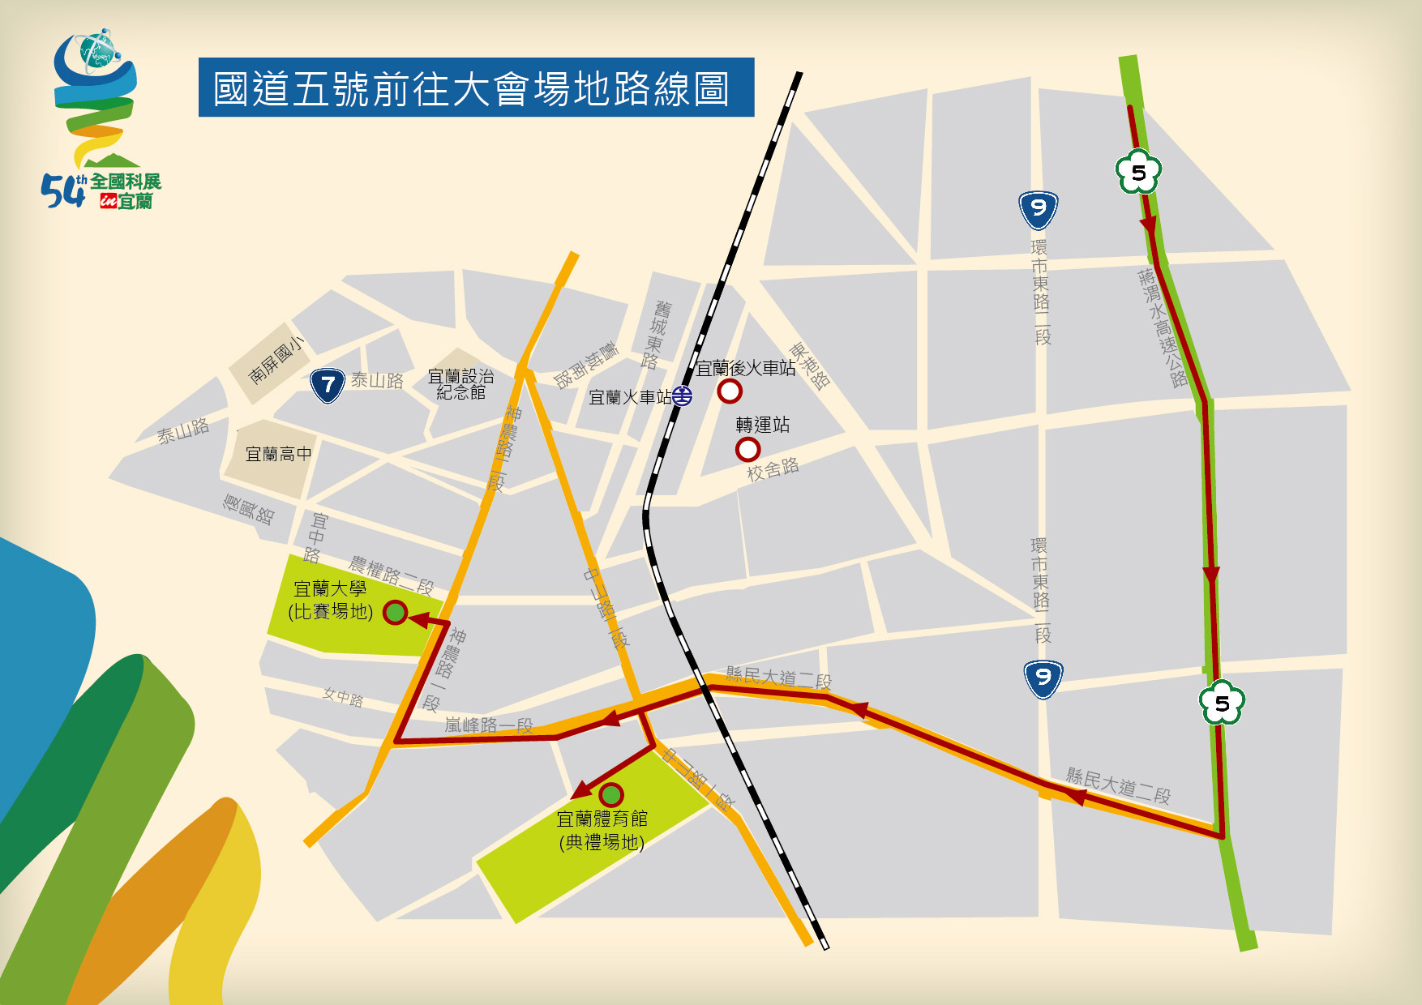

附錄四 科展巡迴車路線圖
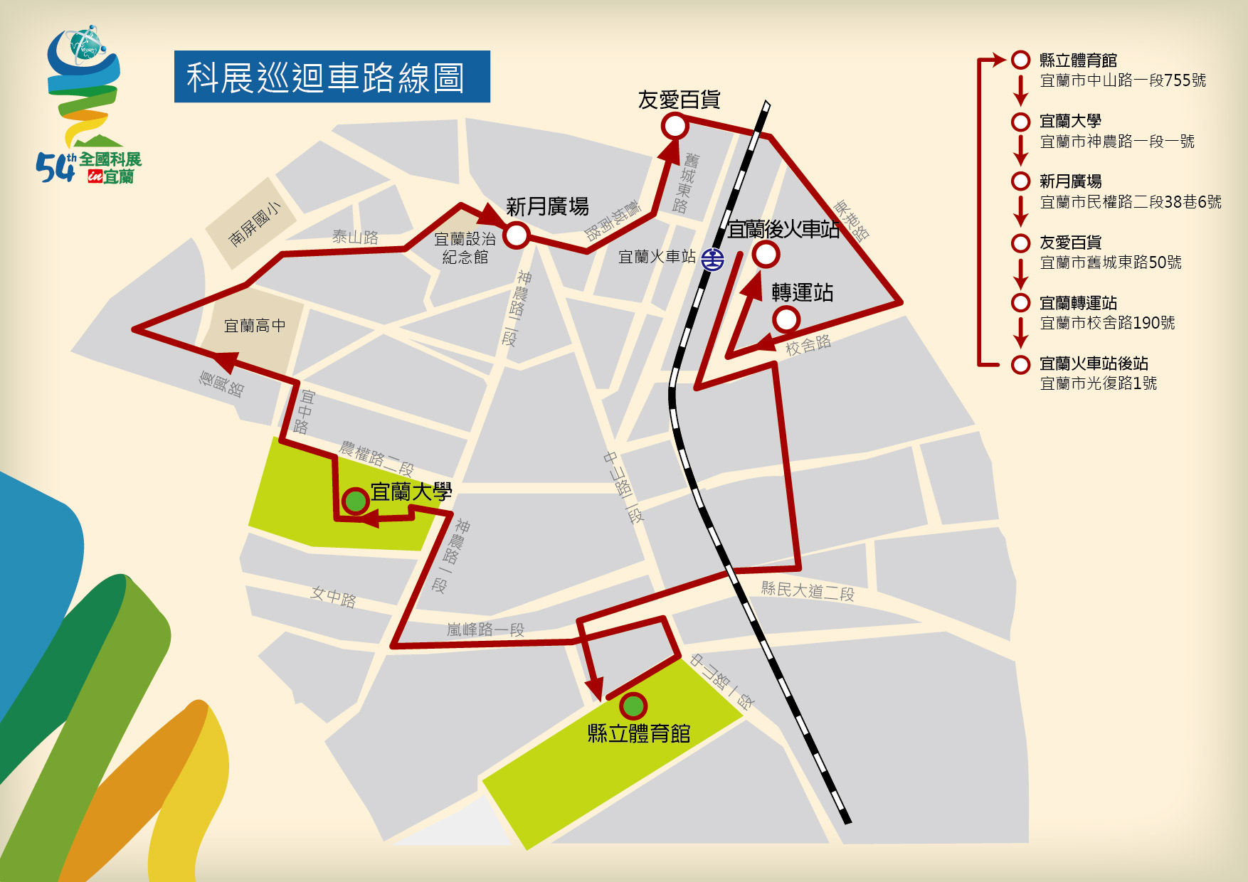

附錄五 國立宜蘭大學體育館各樓層平面配置圖
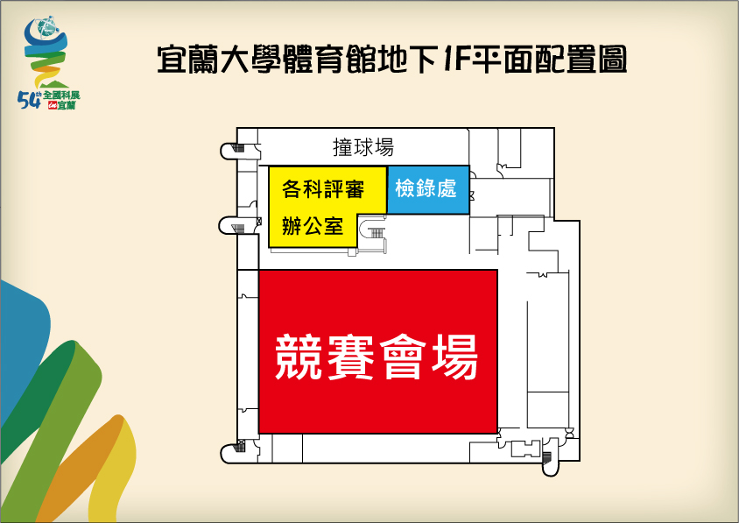

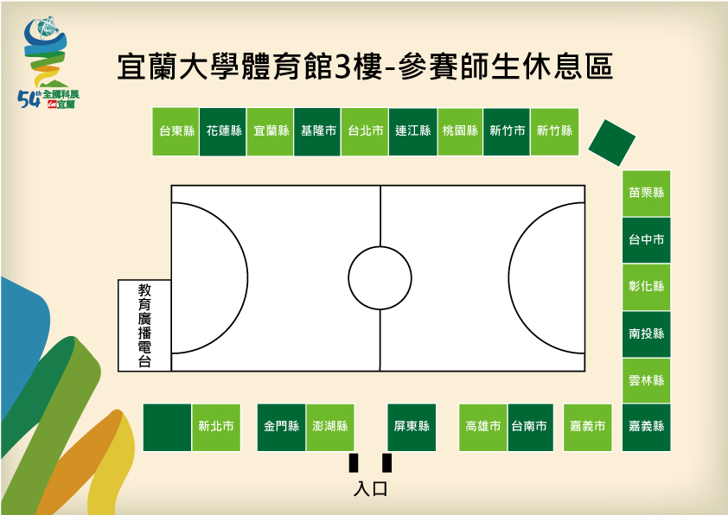

宜蘭縣立體育館全區配置圖
附錄六 注意補充事項及生活禮儀
注 意 補 充 事 項
一、住宿安全及逃生
- 隨時注意逃生路徑（保持二個以上不同方向逃生路線）。
- 貴重物品隨身攜帶，離開房間時關好房門，萬一發生失竊，儘快告知工作人員。
- 離開或睡前請確認房門及陽台門窗是否上鎖，並扣上防盜鏈以維安全，退房時請將鑰匙交還櫃檯。
- 客房僅供住宿，請勿在房內使用烹煮器具，若不幸遇火災時請注意火場中濃煙是最致命的殺手，並注意以下各點：
◎非不得已勿穿越濃煙區，必要時可使用濕毛巾或手帕摀口鼻，或使用防煙袋保護，避免吸入濃煙及有毒氣體，在濃煙中應低姿勢逃生，沿牆面爬行逃生。
◎離開房間或通過任一道門時，請先用手背撫摸門板、把手，如感到燙手，勿開門，應改採其他逃生路線。 若未感到高溫，開門時，應以背頂門，先開一條縫，如感覺有熱浪或濃煙時應立即將門關閉，選擇另一逃生路線逃生。
◎可利用安全梯及一般樓梯逃生，千萬不可搭乘電梯，必要時可使用緩降機逃生，逃生時以逃往地面層為原則。
◎公共場所一般都設有避難逃生器具：避難梯、緩降機、救助袋(醫院較常使用) 二樓以上至十樓、避難繩索及其他避難器具（以緩降機為最常見）。

二、避難待救
- 以濕布或膠布塞住門縫。
- 打電話或揮動手電筒、鮮明衣物設法告知外面的人。
- 將門關緊，若有空調系統應關閉。
- 於易獲救處(如陽台、窗戶或屋項平台)待救。
- 暫時無法獲救時，絕不放棄求生意念，保持鎮靜，並利用地形、地物，設法避難逃生。

三、生活禮儀
1.注意禮節，多說『請』、『謝謝』、『對不起』，對老師、服務人員請早道晚,誠誠懇懇表現現代國民的風度。
2.隨時注意整肅儀容，服裝務必整齊端莊樸實。
3.進餐廳動作迅速、不高談話、不跨座位，各桌人數必須到齊才開動。
4.不可用筷子、手指剔牙、餐畢將殘渣撿入碗內，放在指定地點後離席。
5.服裝整潔樸素，不著奇裝異服。
6.安排住宿勿爭先恐後，請大家遵守秩序，依照住宿分配表就位住宿，盥洗用品如有不足，請向老師報告,房內各項物品不可破壞，否則須照價賠償。
7.早上起床，先要疊好棉被，自動整理房間，將使用過之用具放回原位。
8.晚上按時就寢，保持環境安寧，不高聲喧嘩，影響別人休息。

四、其他：
1.貴重物品、金錢請妥善保管，隨時提醒自己。
2.不任意脫離隊伍，如有特殊事情先向老師報告，取得同意，並向領隊報告，經核准後才得進行。
3.上下車應切實遵守規定之時間，乘坐各種車輛請注意安全，聽領隊之指揮，絕不任意離開自己的位置，更不可將頭手伸出車外。
4.為了讓駕駛員專心開車，搭乘遊覽車時應儘量避免吵雜，吃東西應注意，保持車廂內整潔。
5.路上行走，注意前後左右來車，不可橫衝直撞，絕不單獨行動。
6.西式浴室通常包含浴缸及浴蓮蓬，不論淋浴或泡澡，千萬記得拉上浴簾，最最重要的是把浴簾的下擺放在浴缸內，才不會有淹水的糗事。除了浴缸內，儘可能地不要弄得到處溼漉漉的。如果浴缸邊擺有厚毛巾布，那是給你鋪在浴缸邊的地上，用於出浴時踩腳用的。勿將換洗衣物晾掛於房間陽台或窗口，以免有礙旅館景觀。
7.外出時務必關掉房內不用的電源，不要任其開著不用，造成無謂的浪費，這是很基本的公德心。
8.客房內之溫泉浴缸請不要隨便玩弄，若有毀損照價賠償，使用溫泉浴缸時請注意安全，先放冷水再放熱水，以免燙傷。
9.因安全考量，飯店露天溫泉設施禁止使用。
10.臺北市代表隊活動以團進、團出為原則，禁止個人單獨活動，請各隊老師隨時掌控學生動向，有問題立刻回報承辦單位或旅行社。
11.選手各天穿著之服裝如下：7/21臺北市賽白色T恤、7/22全國賽臺北市淡藍色隊服及帽子、7/23-7/24無校名及臺北市字樣之便服、7/25全國賽臺北市淡藍色隊服及帽子。
12.請各隊指導教師隨時掌握學生動態及照顧學生生活安全，若有異狀請隨時告知工作人員。
13.7/21-7/24晚上於飯店召開工作會報，請各隊或各校務必派1位教師參加。

附錄七 礁溪川湯春天溫泉飯店地理位置圖
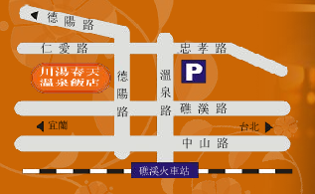

地址:宜蘭縣礁溪鄉德陽路43號 電話: (03)9889-889

附錄八 離隊切結書
切 結 書
本人 係為中華民國第54屆中小學科學展覽會臺北市代表隊之參展作者，今因個人因素以致（請依個人情形勾選）
□須自行前往宜蘭（請註明抵達日期及時間：__月__日上/下午__時__分）
□須提前返回臺北（請註明返回日期及時間：__月__日上/下午__時__分）
□其他（請註明）_____________________
途中本人一定恪守各項搭乘交通工具時應行注意之安全規定，若有意外事故發生將自行負責。
此致
臺北市政府教育局
臺北市立明倫高級中學

立 書 人： （簽章）
學生家長： （簽章）
隨隊老師： （簽章）
中華民國 103年 7月 日

附錄九 外出同意書
外出同意書
團員姓名 | 合計： 人
外出日期 | 103年7月 日（星期 ）
預定外出及返回時間 | 外出時間：上/下午 時 分；返回時間上/下午 時 分
外出地點
隨行師長姓名及聯絡電話 | 隨行師長姓名： 聯絡電話（手機）：
指導或帶隊老師簽名 | （本欄務必簽名使得放行）
注意事項：
1.本市代表團團員回飯店後，活動範圍應以飯店內為主，非必要儘量不外出。
2.因個別需要須外出者，應填妥本同意書並交付工作人員使得離開。
3.本團團員不得單獨外出，均需由各校家長或老師隨行。
4.途中團員一定恪守各項搭乘交通工具或行人安全規定。
5.凡外出者，均一律於當日晚上10:30前返回飯店。

